2013届高考生物一轮复习学案

23 DNA是主要的遗传物质(人教版)
考纲要求 人类对遗传物质的探索过程(Ⅱ)。

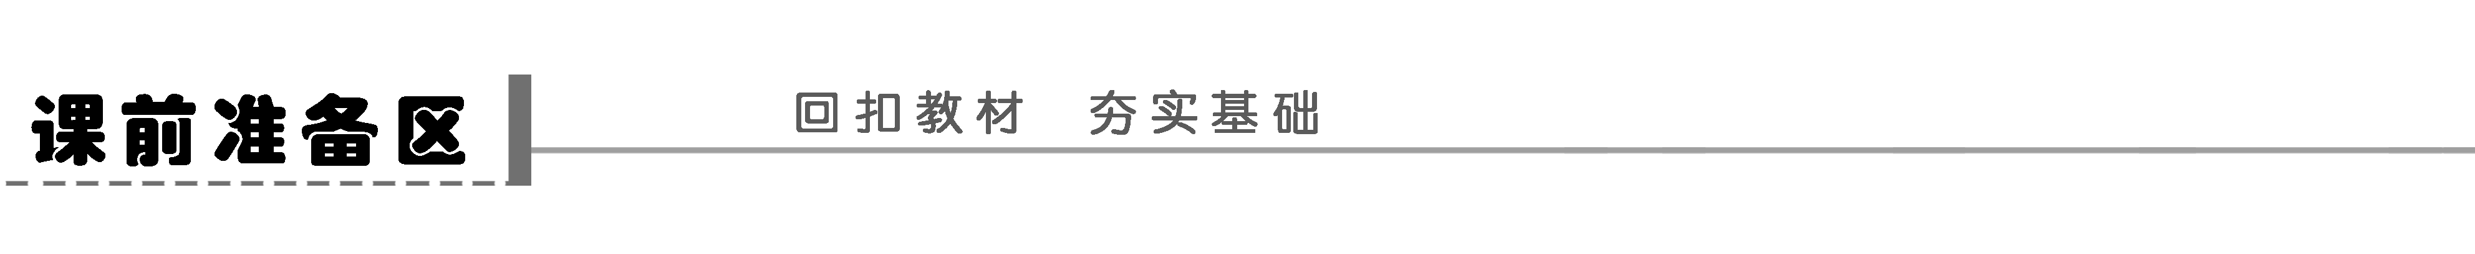
一、肺炎双球菌的转化实验
1．体内转化实验
(1)实验过程
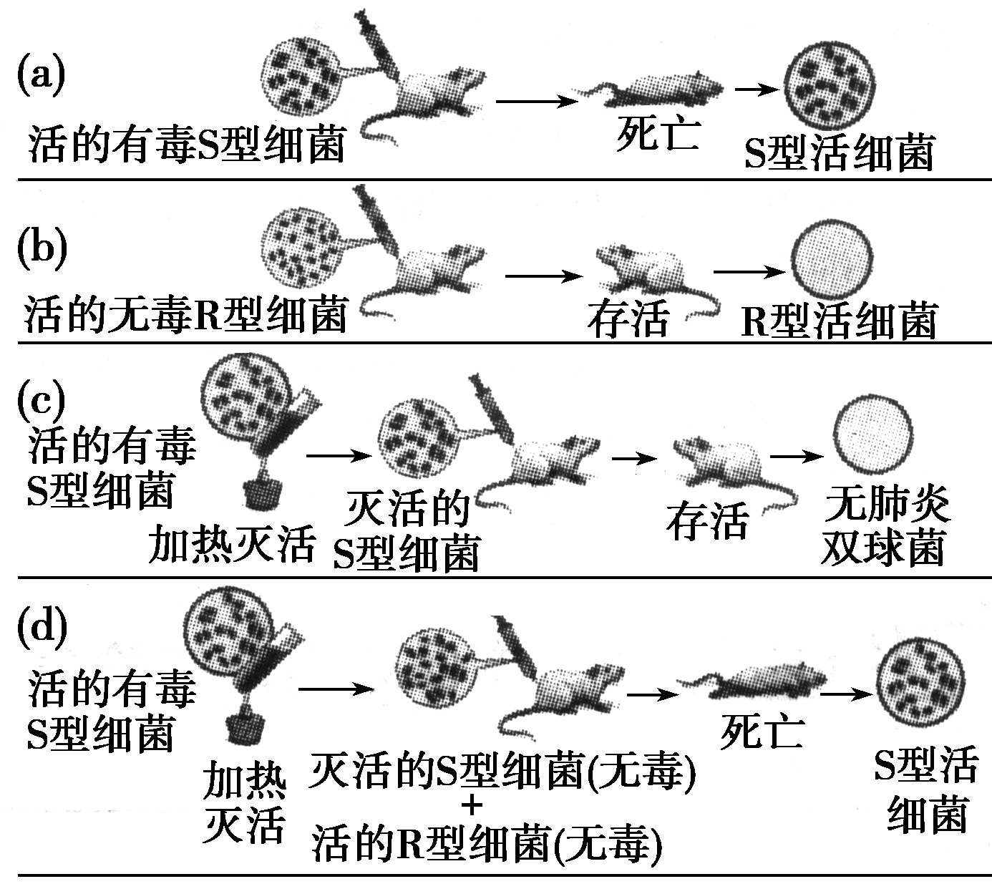
(2)结论：加热杀死的S型细菌中，含有某种促使R型细菌转化为S型细菌的________。
2．体外转化实验：(1)方法：将S型细菌的________、蛋白质和多糖等物质分开，分别加入到培养R型细菌的培养基中。
(2)过程
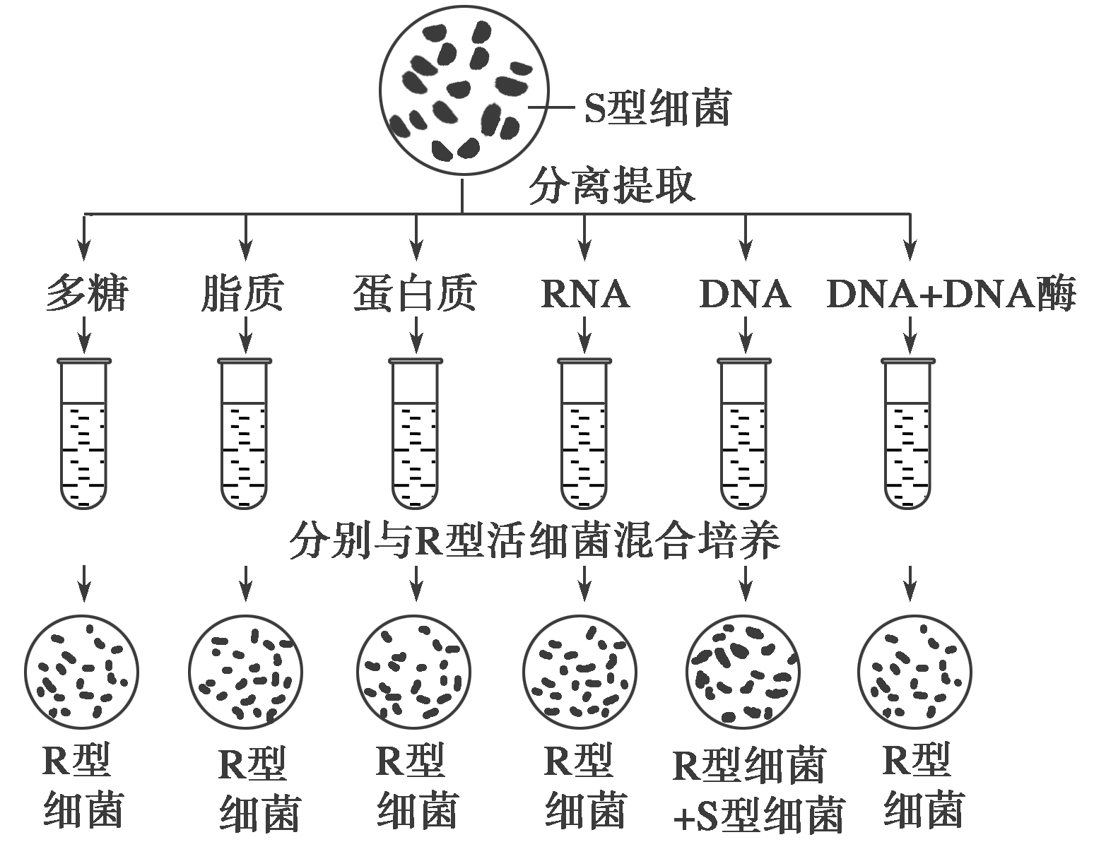
(3)结果：只有加入S型细菌的________，R型细菌才能转化为S型细菌。
(4)结论：______才是使R型细菌产生稳定遗传变化的物质。
二、噬菌体侵染细菌实验
1．实验材料——T₂噬菌体
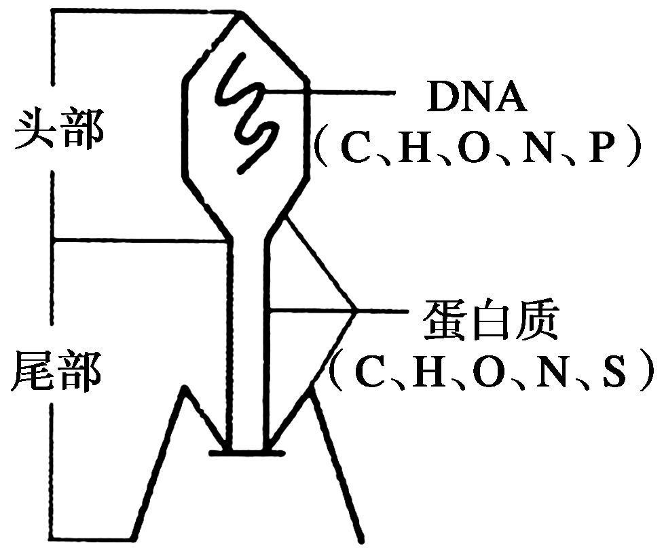
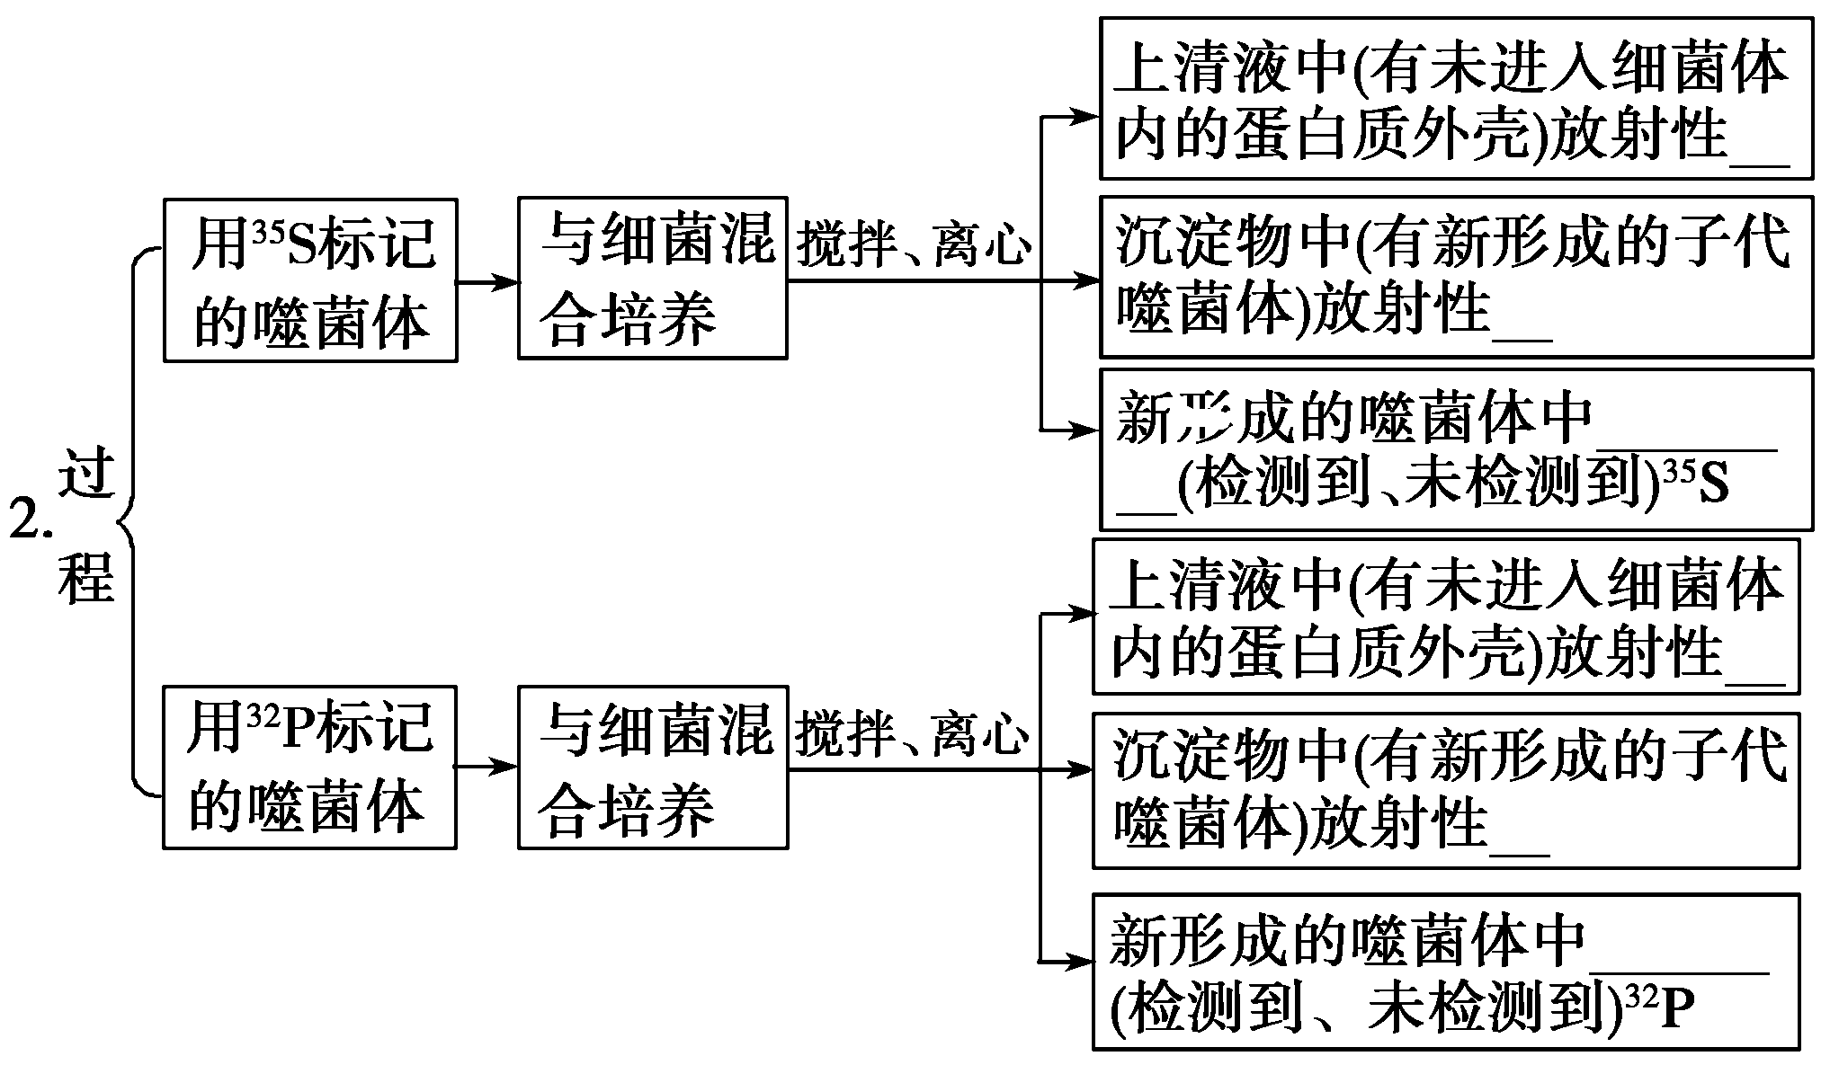
3．结论：________是遗传物质。
思考 为什么用³⁵S标记噬菌体的蛋白质外壳，用³²P标记噬菌体的DNA？
三、证明RNA是遗传物质的实验
1．烟草花叶病毒组成：________和蛋白质。
2. 烟草花叶病毒—＋
3．结论：____是遗传物质。
四、DNA是主要的遗传物质：因为绝大多数生物的遗传物质是________，所以说________是主要的遗传物质。
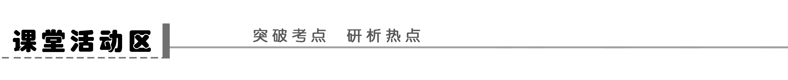
探究点一 肺炎双球菌的转化实验
1．肺炎双球菌比较填空：
种类  项目 | S型细菌 | R型细菌
菌落 | ________ | ________
菌体 | 有__________ | 无__________
毒性 | 有毒性，使小鼠患______死亡 | ______
2.格里菲思转化实验(体内转化)填空：
(1)实验过程及结果
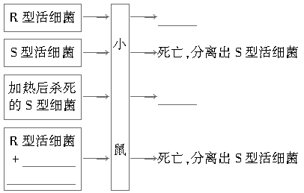
(2)结论：加热杀死的S型细菌中，含有某种促成R型细菌转化为S型细菌的“________”。
3．艾弗里转化实验(体外转化)填空
(1)原理：对S型细菌的成分提取、分离、鉴定，并与____________混合培养，以观察各成分的作用。
(2)过程
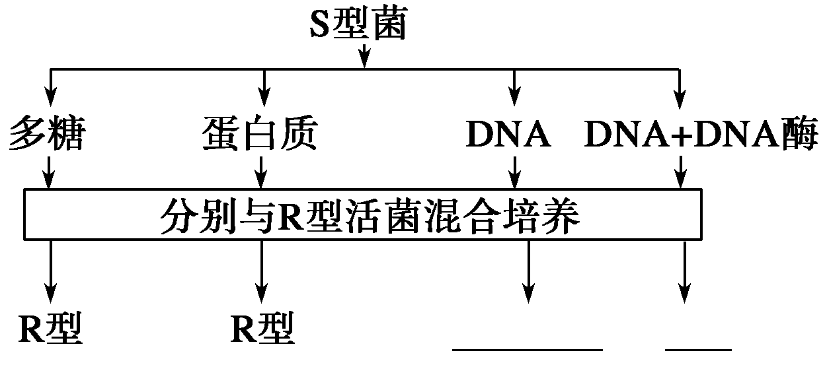
(3)结论：________才是使R型细菌产生稳定遗传变化的物质，即DNA是转化因子，是遗传物质。
思维拓展
1．格里菲思的体内转化实验只提出“S型细菌体内有转化因子”，并没有具体证明哪种物质是遗传物质。最终证明DNA是遗传物质的是艾弗里。
2．格里菲思实验第4组小鼠体内分离出的细菌和艾弗里S型菌的DNA＋R型活菌培养基上生存的细菌都是R型和S型都有，但是R型多。
3．S型菌的DNA＋DNA水解酶＋R型活菌――→只有R型细菌，该实验是从另一个角度进一步证明DNA是遗传物质，而不是为了证明DNA的水解产物——脱氧核苷酸不是遗传物质，尽管此实验可以证明该问题，但不是该实验的实验目的。
探究示例1 (2011·温州十校联考)在艾弗里证明DNA是遗传物质的实验中，用DNA酶处理从S型活细菌中提取的DNA并与R型菌混合培养，结果发现培养基上仅有R型菌生长。设置本实验步骤的目的是( )
A．证明R型菌的生长并不需要S型活细菌的DNA
B．用以补充R型菌生长过程中所需要的营养物质
C．直接证明S型菌DNA不是促进R型菌转化为S型菌的因素
D．与“以S型菌的DNA与R型菌混合培养”的实验形成对照
听课记录：

探究点二 噬菌体侵染细菌的实验
分析完成下表：
实验  材料 | T₂噬菌体、大肠杆菌
实验  方法 | 放射性同位素标记法(或示踪法)
设计  思路 | S是蛋白质特有元素，P是DNA特有元素，用不同的放射性同位素分别标记DNA和蛋白质，直接单独地去观察它们的作用
过  程  ·  结  果 | 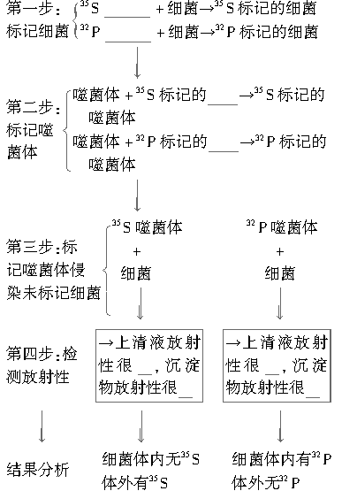
实验  分析 | ³⁵S标记的噬菌体__________并未进入细菌内部，而³²P标记的噬菌体____进入了细菌内部
实验  结论 | ____是真正的遗传物质
思维拓展
1．上清液中含未浸染的T₂噬菌体和侵染后T₂噬菌体外壳，沉淀物中含被感染的细菌。
2．该实验不能证明蛋白质不是遗传物质，因为蛋白质外壳留在外面，其作用不能证明。
3．该实验可同时证明DNA能控制蛋白质的合成。
探究示例2 (2010·上海生物，25)若1个³⁵S标记的大肠杆菌被1个³²P标记的噬菌体侵染，裂解后释放的所有噬菌体( )
A．一定有³⁵S，可能有³²P B．只有³⁵S
C．一定有³²P，可能有³⁵S D．只有³²P
听课记录：

探究点三 肺炎双球菌的体外转化实验和噬菌体侵染细菌实验的比较
相  同  点 | 实验  思路 | 均使________________，单独处理，观察它们各自的作用，  但两类实验中____与______分开的方式不同
相  同  点 | 设计  原则 | 都遵循了________
相  同  点 | 结论相  同点 | 能证明________________，但不能证明DNA是主要的遗传物质
不  同  点 | 方法  不同 | 艾弗里  实验 | ________：分离S型细菌的DNA、多糖、蛋白质等，  分别与R型细菌混合培养
不  同  点 | 方法  不同 | 噬菌体  侵染细  菌实验 | ____________：分别标记DNA和蛋白质的特殊元素(³²P和³⁵S)
不  同  点 | 结论  不同 | ①肺炎双球菌转化实验的结论：证明________________，  蛋白质____________；  ②噬菌体侵染细菌实验的结论：证明______________，  不能证明蛋白质____________，因蛋白质没有进入细菌体内
思维拓展
1．噬菌体侵染细菌的实验还能间接证明的结论
(1)DNA能够自我复制，使前后代保持一定的连续性，维持遗传性状的稳定性；(2)DNA能控制蛋白质的生物合成，从而能够控制新陈代谢的过程和性状。
2．噬菌体侵染细菌的实验误差分析：上清液和沉淀物中为何都有放射性
(1)用³²P标记的噬菌体侵染大肠杆菌，理论上在上清液中不含放射性，下层沉淀物中应具有很高的放射性，而实验最终结果显示在离心后的上清液中，也有一定的放射性，而下层的放射性强度却比理论值略低。原因有二：一是保温时间过短，有一部分噬菌体没有侵染到大肠杆菌细胞内，经离心后分布于上清液中，使上清液出现放射性；二是从噬菌体和大肠杆菌混合培养到用离心机分离，这一段保温时间过长，噬菌体在大肠杆菌内增殖后释放子代，经离心后分布于上清液，也会使上清液的放射性含量升高。
(2)若用³⁵S标记的噬菌体侵染大肠杆菌，理论上沉淀物中不含放射性，但可能由于搅拌不充分，有少量³⁵S的噬
菌体蛋白质外壳吸附在细菌表面，随细菌离心到沉淀物中，使沉淀物也有一定放射性。
3．肺炎双球菌转化实验
(1)加热杀死S型细菌的过程中，其蛋白质变性失活，但是其内部的DNA在加热结束后随温度的降低又逐渐恢复其活性。
(2)R型细菌转化为S型细菌的原因是S型细菌DNA与R型菌DNA实现重组，表现出S型菌的性状，此变异属于基因重组。
探究示例3 (2011·广州检测)肺炎双球菌的转化实验和噬菌体侵染细菌的实验，证明了( )
A．DNA是主要的遗传物质
B．蛋白质是遗传物质
C．RNA是遗传物质
D．DNA是遗传物质
听课记录：


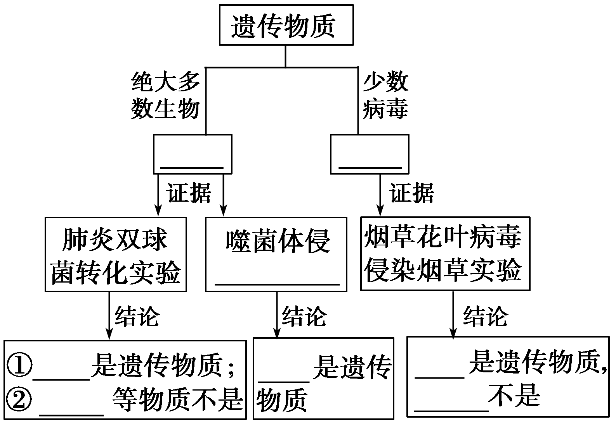
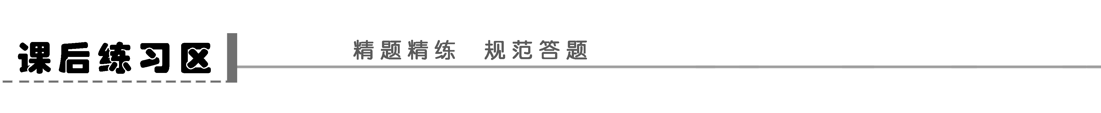
题组一 肺炎双球菌转化及噬菌体侵染细菌实验
1．(2011·南京摸底)下列关于艾弗里的肺炎双球菌转化实验的叙述中，错误的是( )
A．需对S型细菌中的物质进行提取、分离和鉴定
B．配制的培养基应适合肺炎双球菌的生长和繁殖
C．转化的有效性与R型细菌的DNA纯度有密切关系
D．实验证明了DNA是遗传物质而蛋白质不是
2．(原创题)将加热杀死的S型细菌与R型活细菌相混合后，注射到小鼠体内，小鼠死亡。下列有关叙述中正确的是(多选)( )
A．死亡的小鼠体内只存在着S型活细菌
B．死亡的小鼠体内存在着S型和R型两种活细菌
C．死亡的小鼠体内S型活细菌的出现是两种细菌细胞融合的结果
D．死亡的小鼠体内S型活细菌的出现是R型活细菌转化的结果
3．(2011·广东卷，2)艾弗里和同事用R型和S型肺炎双球菌进行实验，结果如下表。从表可知( )
实验组号 | 接种菌型 | 加入S型菌物质 | 培养皿长菌情况
① | R | 蛋白质 | R型
② | R | 荚膜多糖 | R型
③ | R | DNA | R型、S型
④ | R | DNA(经DNA酶处理) | R型
A．①不能证明S型菌的蛋白质不是转化因子
B．②说明S型菌的荚膜多糖有酶活性
C．③和④说明S型菌的DNA是转化因子
D．①～④说明DNA是主要的遗传物质
4．噬菌体侵染细菌的实验能证明( )
①DNA分子结构的相对稳定 ②DNA能自我复制，使前后代保持一定的连续性、稳定性 ③DNA能指导蛋白质合成 ④DNA能产生可遗传变异 ⑤DNA是遗传物质
⑥DNA是主要的遗传物质
A．①②③④ B．②③⑤
C．①④⑥ D．④⑥
5．(原创题)将噬菌体用¹⁵N进行标记，放在未被标记的大肠杆菌中培养一段时间，子代噬菌体所含标记元素的情况是( )
A．外壳中含有¹⁵N
B．子代噬菌体DNA都含有¹⁵N
C．子代噬菌体外壳部分含¹⁵N
D．子代噬菌体DNA部分含有¹⁵N
6．(2011·江苏卷，12)关于“噬菌体侵染细胞的实验”的叙述，正确的是( )
A．分别用含有放射性同位素³⁵S和放射性同位素³²P的培养基培养噬菌体
B．分别用³⁵S和³²P标记的噬菌体侵染未被标记的大肠杆菌，进行长时间的保温培养
C．用³⁵S标记噬菌体的侵染实验中，沉淀物存在少量放射性可能是搅拌不充分所致
D．³²P、³⁵S标记的噬菌体侵染实验分别说明DNA是遗传物质、蛋白质不是遗传物质
题组二 DNA是主要的遗传物质
7．(改编题)下列关于遗传物质的说法，错误的是( )
①真核生物的遗传物质是DNA ②原核生物的遗传物质是RNA ③细胞核中的遗传物质是DNA ④细胞质中的遗传物质是RNA ⑤甲型流感病毒的遗传物质是DNA或RNA ⑥细胞生物的遗传物质是DNA ⑦细胞生物的遗传物质主要是DNA
A．①②③ B．②③④
C．②④⑤⑦ D．③④⑤
8．下列有关生物体遗传物质的叙述，不正确的是(多选)( )
A．豌豆的遗传物质主要是DNA
B．酵母菌的遗传物质主要分布在染色体上
C．T₂噬菌体的遗传物质含有硫元素
D．HIV的遗传物质水解产生4种脱氧核苷酸
题组三 应用提升
9．有人试图通过实验来了解H5N1型禽流感病毒侵染家禽的过程，设计实验如下：
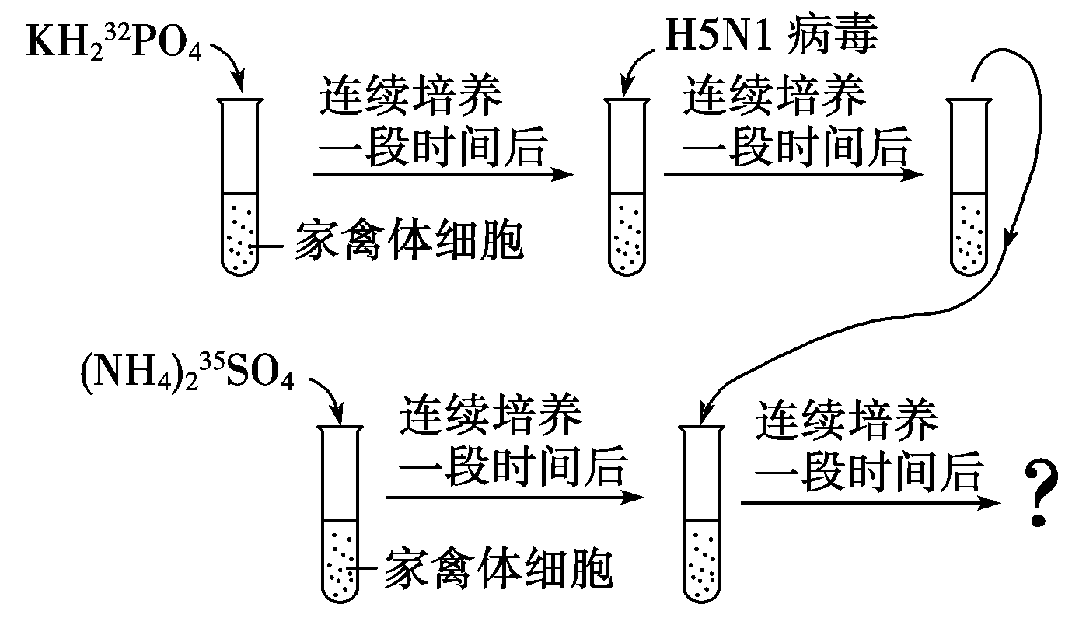
一段时间后，检测子代H5N1病毒的放射性及S、P元素，下表对结果的预测中，最可能发生的是( )
选项 | 放射性 | S元素 | P元素
A | 全部无 | 全部³²S | 全部³¹P
B | 全部有 | 全部³⁵S | 多数³²P、少数³¹P
C | 少数有 | 全部³²S | 少数³²P、多数³¹P
D | 全部有 | 全部³⁵S | 少数³²P、多数³¹P
10.甲、乙为两种不同的病毒，经病毒重建形成“杂交病毒”丙，用病毒丙侵染植物细胞，在植物细胞内产生的新一代病毒可表示为( )
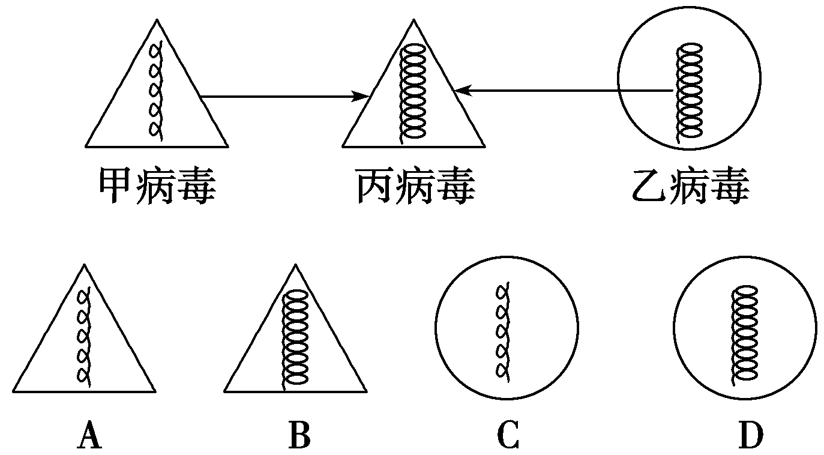
题 号 | 1 | 2 | 3 | 4 | 5 | 6 | 7 | 8 | 9 | 10
答 案
11.1952年，赫尔希和蔡斯利用同位素标记法，完成了著名的噬菌体侵染大肠杆菌的实验，下图是实验的部分过程：
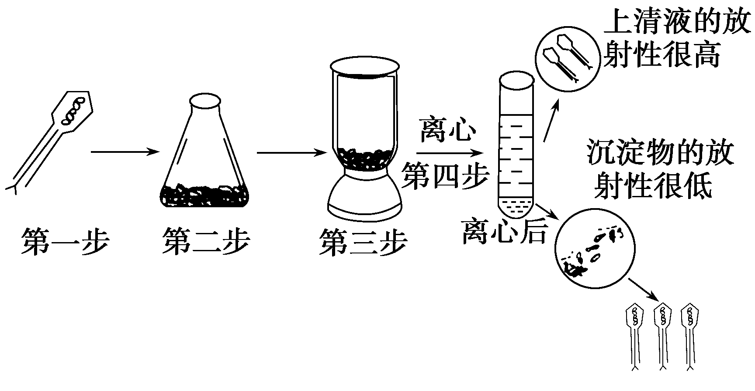
(1)写出以上实验的部分操作过程：
第一步：用³⁵S标记噬菌体的蛋白质外壳。如何实现对噬菌体的标记？请简要说明实验的设计方法。
________________________________________________________________________。
第二步：用被³⁵S标记的噬菌体与没有标记的大肠杆菌混合。
第三步：一定时间后，在搅拌器中搅拌后再进行离心。
(2)以上实验结果能否说明遗传物质是DNA？为什么？
________________________________________________________________________。
(3)噬菌体侵染大肠杆菌之后，合成新的噬菌体蛋白质外壳需要( )
A．大肠杆菌的DNA及其氨基酸
B．噬菌体的DNA及其氨基酸
C．噬菌体的DNA和大肠杆菌的氨基酸
D．大肠杆菌的DNA及其噬菌体的氨基酸
12．下图是肺炎双球菌转化实验的一部分图解，请据图回答：
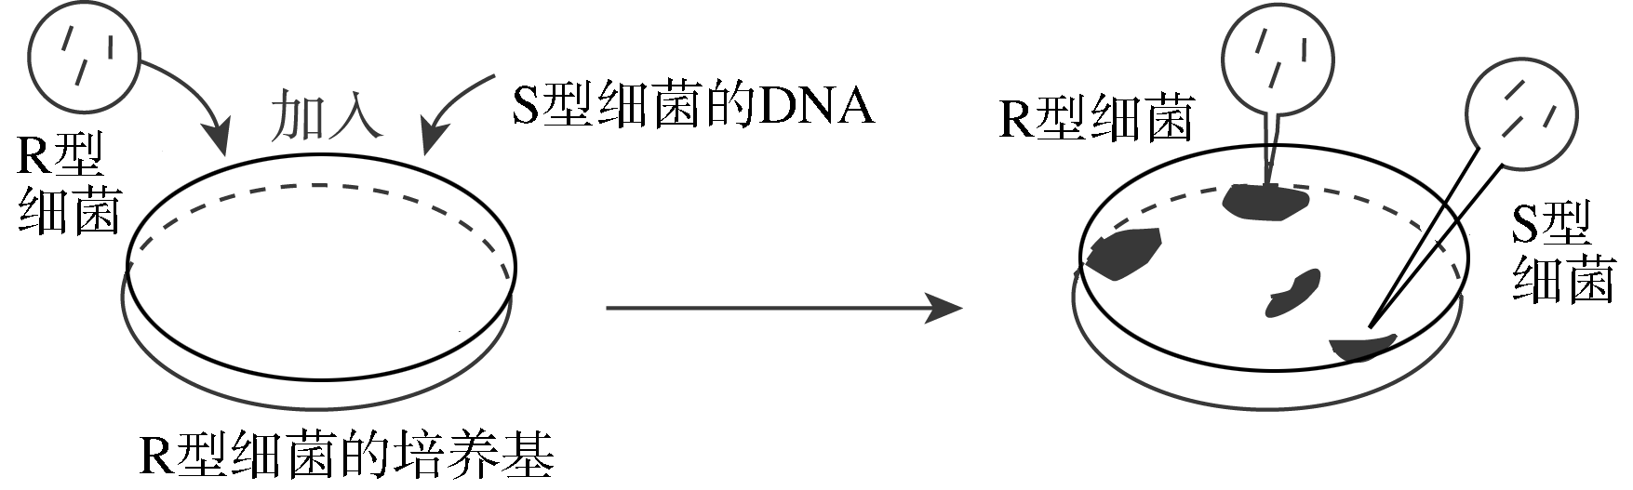
(1)该实验是在______________________实验的基础上进行的，其目的是证明________的化学成分。
(2)在对R型细菌进行培养之前，首先进行的工作是____________________________

________________________________________________________________________。
(3)依据上面图解的实验，可以作出________________________________的假设。
(4)为验证上面的假设，他们设计了下面的实验：
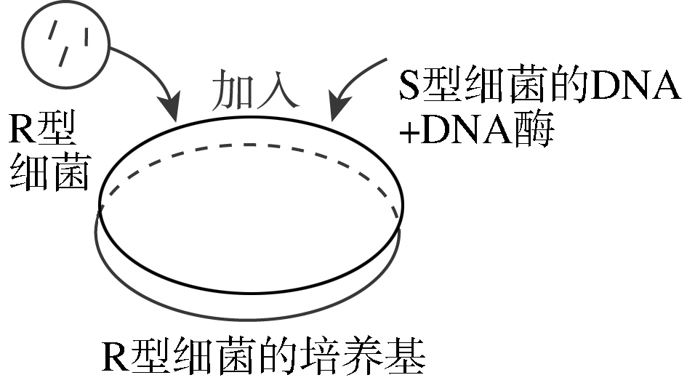
该实验中加入DNA酶的目的是__________________________________，他们观察到的实验现象是________________________________。
(5)通过上面两步实验，仍然不能说明________________________________，为此他们设计了下面的实验：
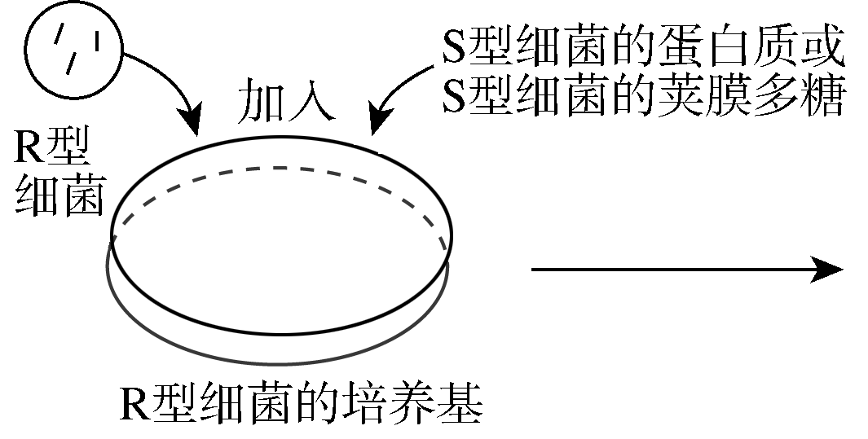
他们观察到的实验现象是__________________，该实验能够说明______________。

学案23 DNA是主要的遗传物质
课前准备区
一、1.(2)转化因子
2．(1)DNA (3)DNA (4)DNA
二、1.(1)DNA 头部 蛋白质 (2)寄生 大肠杆菌 不能 2.高 低 未检测到 低 高 检测到 3.DNA
思考 通过对噬菌体中蛋白质和DNA的研究表明，仅在蛋白质中含有S，而P几乎都存在于DNA分子中。
三、1.RNA 2.RNA 蛋白质 3.RNA
四、DNA DNA
课堂活动区
探究点一
1．表面光滑 表面粗糙 多糖类荚膜 多糖类荚膜 败血症 无毒性
2．(1)加热后杀死的S细菌 不死亡 不死亡 (2)转化因子
3．(1)活的R型细菌 (2)R型、S型 R型 (3)DNA
探究示例1 D [本实验设置了对照，实验变量是有无DNA。无DNA采取的措施是用DNA酶水解DNA。]

探究点二
培养基 培养基 细菌 细菌 高 低 低 高 蛋白质外壳 DNA DNA
探究示例2 A [本题考查同位素标记法研究噬菌体侵染细菌的过程。由于噬菌体以自身的DNA作为遗传物质，以大肠杆菌的核苷酸和氨基酸为原料合成子代的DNA和蛋白质，所以合成的子代的DNA中，含有母链的DNA含³²P，不含母链的DNA不含³²P，而合成子代的蛋白质外壳则都含有³⁵S。]
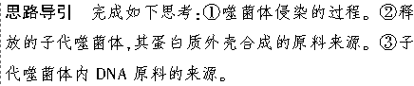
探究点三
DNA和蛋白质分开 DNA 蛋白质 对照原则 DNA是遗传物质 直接分离 同位素标记法 DNA是遗传物质 不是遗传物质 DNA是遗传物质 不是遗传物质
探究示例3 D [这两个实验只能证明DNA为遗传物质。得出“DNA是主要的遗传物质”的结论，是由于绝大多数生物的遗传物质是DNA，只有少数生物如某些病毒的遗传物质是RNA。]
构建知识网络
DNA RNA 噬菌体侵染细菌实验 DNA 蛋白质 DNA RNA 蛋白质
课后练习区
1．C [由艾弗里的肺炎双球菌转化实验过程可知，提取的S型细菌的DNA纯度越高，转化的有效性越强，说明转化的有效性与S型细菌的DNA纯度有密切关系。]
2．BD [根据实验分析，死亡的小鼠体内既有S型活细菌，也有R型活细菌。S型活细菌是R型活细菌转化而来的，不是细胞融合的结果。]
拓展提升 肺炎双球菌体内和体外转化实验的比较
 | 体内转化实验 | 体外转化实验
实验者 | 格里菲思 | 艾弗里及其同事
培养细菌 | 用小鼠(体内) | 用培养基(体外)
实验  结论 | S型细菌体内含有“转化因子” | S型细菌的DNA是遗传物质，  蛋白质等其它物质不是
联系 | (1)所用材料相同，都是R型和S型肺炎双球菌  (2)两实验都遵循对照原则、单一变量原则
3.C [第①②组实验说明蛋白质和荚膜多糖与R型菌转化为S型菌无关，A、B项错误。第③组实验说明DNA与R型菌转化为S型菌有关。第④组实验说明DNA被水解后的产物不能使R型菌转化为S型菌，C项正确。①～④只能说明DNA是遗传物质，而不能说明DNA是主要的遗传物质，D项错误。]
4．B [噬菌体侵染细菌的实验能说明DNA分子能自我复制，使前后代保持一定的连续性和稳定性，进一步也能说明DNA是遗传物质，另外噬菌体能利用细菌的物质合成蛋白质外壳，因此也能证明DNA能指导蛋白质合成。]
5．D [亲代噬菌体的DNA、蛋白质中含有¹⁵N，大肠杆菌没有被标记。噬菌体侵染细菌时，只有DNA进入细菌细胞内，蛋白质外壳没有进入，所以子代噬菌体DNA部分含有¹⁵N。]
解题方法 噬菌体亲子代个体与细菌之间的同位素标记关系
 | DNA | 蛋白质 | DNA和蛋白质
噬菌体 | ³²P | ³⁵S | ¹⁴C、³H、¹⁸O、¹⁵N
细菌 | ³¹P | ³²S | ¹²C、¹H、¹⁶O、¹⁴N
子代  噬菌体 | ³²P、³¹P | ³²S | C、H、O、N  两种都有
注意 (1)解题时一定要看清标记对象是噬菌体还是细菌。
(2)噬菌体侵染细菌实验中³²P和³⁵S的存在部位：
CH₂NH®——³⁵S存在部位COOH
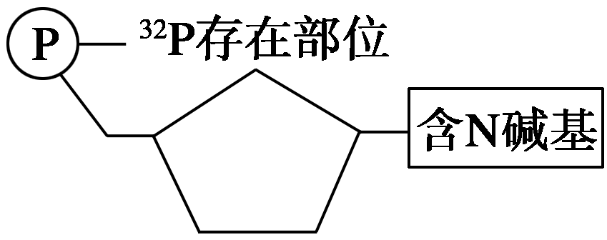
6．C [噬菌体营寄生生活，不能用培养基直接培养，需用含放射性的大肠杆菌培养才能使噬菌体带上放射性标记，A项错误；实验中保温时间不能过长，若保温时间太长则可能使一些含³²P的子代噬菌体释放出来，离心后存在于上清液中，导致上清液中检测到³²P，B项错误；³⁵S标记的是噬菌体的蛋白质，理论上应存在于上清液中，但可能因搅拌不充分，部分噬菌体仍吸附在细菌表面而存在于沉淀物中，C项正确；本实验可说明DNA是遗传物质，但不能证明蛋白质不是遗传物质，因为缺少蛋白质进入细菌细胞的对照实验，D项错误。]
7．C [细胞生物(包括真核和原核生物)的遗传物质是DNA，细胞核和细胞质中的遗传物质也是DNA，流感病毒的遗传物质是RNA。]
知识链接 辨析区别生物体所含遗传物质和所含核酸
生物的遗传物质是DNA或RNA：所具有细胞结构的生物的遗传物质都是DNA，对于病毒来说，有一部分是DNA，如噬菌体等；有一部分是RNA，如HIV、SARS病毒、禽流感病毒、烟草花叶病毒等，问题大多出在对常见病毒的遗传物质不熟悉。归纳如下：
生物类型 |  | 核酸种类 | 遗传物质 | 实例
有细胞结  构的生物 | 真核生物 | DNA和RNA | DNA | 玉米、小麦、人
有细胞结  构的生物 | 原核生物 | DNA和RNA | DNA | 乳酸菌、蓝藻
无细胞结  构的生物 | DNA病毒 | DNA | DNA | 噬菌体
无细胞结  构的生物 | RNA病毒 | RNA | RNA | 烟草花叶病毒

注意 ①细胞质中的核酸主要是RNA，而细胞质中的遗传物质是DNA。
②绝大多数DNA存在于染色体上，少数存在于细胞质中的叶绿体和线粒体中。
8．ACD [豌豆、酵母菌均为真核生物，其遗传物质均为DNA，且DNA主要分布于细胞核染色体上。T₂噬菌体的遗传物质为DNA，HIV的遗传物质为RNA，DNA、RNA的组成元素均为C、H、O、N、P。RNA水解产生4种核糖核苷酸。]
9．D [由题干可获取的主要信息有：①家禽体细胞被³²P标记，H5N1病毒寄生后也被³²P标记；②家禽体细胞被³⁵S标记，H5N1病毒寄生后也被³⁵S标记。解答本题可先根据图解明确标记元素所标记的化合物，及病毒的结构特点和侵染过程，然后作出选择。病毒侵染细胞时，蛋白质外壳留在外面，只有核酸注入细胞，由图可知，病毒先在含³²P的宿主细胞1中培养(其RNA被³²P标记)，然后转移到含³⁵S的宿主细胞2中培养。病毒复制自身的遗传物质所用的原料有宿主细胞的³¹P(不具放射性)，也有自身核酸(含³²P)，故子代病毒的核酸大多含³¹P，少数含³²P；病毒合成蛋白质外壳所用的原料都是宿主细胞2的，故全被³⁵S标记。]
10．D [杂交病毒丙的遗传物质来自乙病毒，因此子代病毒的蛋白质外壳和核酸都与乙病毒相同。]
11．(1)先将大肠杆菌在含³⁵S的培养基上培养，再用噬菌体去侵染该大肠杆菌
(2)不能。它只能证明噬菌体的蛋白质外壳没有进入细菌体内(要证明遗传物质是DNA，还要用³²P标记的噬菌体侵染大肠杆菌)
(3)C
12．(1)格里菲思肺炎双球菌转化 “转化因子”
(2)分离提纯S型细菌的DNA、蛋白质、多糖等物质
(3)DNA是遗传物质
(4)分解从S型细菌中提取的DNA 培养基中只长R型细菌
(5)蛋白质、多糖等不是遗传物质 培养基中只长R型细菌 蛋白质、多糖不是遗传物质

